Консультация для родителей

«Игры с прищепками – развиваем мелкую моторику пальчиков»

Родителей и педагогов всегда волновали вопросы: как обеспечить полноценное развитие ребенка? как подготовить его к школе?

Один из «практических» ответов на оба эти вопроса – развитие у детей мелкой моторики и улучшение координации движений. Ведь известно, что уровень развития речи находится в прямой зависимости от степени сформированности тонких движений пальцев рук.

Следствием слабого развития общей моторики, и в частности - руки, является общая неготовность большинства современных детей к письму или проблем с речевым развитием. Однако, даже, если речь ребенка в норме, это вовсе не значит, что он хорошо управляется со своими руками. Если в возрасте 4 - 5 лет завязывание шнурков вызывает у ребенка затруднения, а из пластилина кроме шариков и колбасок ничего не лепится, если в 6 лет пришивание настоящей пуговицы - невыполнимая и опасная задача, значит, и этот ребенок не исключение.

К сожалению, о проблемах с координацией движений и мелкой моторикой большинство родителей узнают только перед школой. Это оборачивается форсированной нагрузкой на ребенка: кроме усвоения новой информации, приходится еще учиться удерживать в непослушных пальцах карандаш.

Для развития мелкой моторики пальчиков идеально подходят игры с обыкновенными бельевыми прищепками. С прищепками можно экспериментировать и придумывать различные игры на ходу. Учимся открывать. Расскажите ребенку, что прищепки – это маленькие рыбки. Они плавали, плавали в море и проголодались. Покажите, как они открывают ротики – открывайте прищепки, пусть малыш попробует накормить их. Прикрепляйте к любому предмету, можно на геометрические фигуры. Украшаем баночки, коробочки. Прищепки можно закреплять на стенках баночек, коробочек разной величины, объема. А когда закрепили, предложите малышу снять и побросать внутрь банки или коробки.

**Поймай жучка.** Возьмите разноцветные прищепки и прикрепите их в различных местах комнаты – на скатерки, на диване, на шторах и т.д. Скажите ребенку, что к нам прилетели жучки. Но они решили поиграть с нами в прятки. Давай вместе найдем их и соберем в коробочку. Если малыш не видел, куда они сели, подсказывайте ему словами «горячо – холодно».

**Наряжаем елку.** Предложите крохе стать елкой. Да не простой, а новогодней. А новогодней елке нужны игрушки. «Вешаем» прищепки – украшаем елку. Или мама надевает – а кроха будет снимать прищепки.

**Бусы.** Прищепки можно нанизывать на шнурок. Получатся красивые бусы. Усложняя задание, предложите ребенку чередовать прищепки по цвету.

**Счёты.** После того, как вы нанизали прищепки, закрепите два конца веревки (привяжите к ножкам стула). Двигая прищепки, как косточки на счетах, считайте их. Было два пирожка у Маши, мама дала ей еще один. Сколько у Маши теперь пирожков? Три. С помощью таких «бус» удобно изучать понятия «направо»,

«налево».

**Игры с цифрами**. Научите малыша соотносить цифру с количеством. Например, возьмите одинаковые полоски и предложите крохе прикрепить на нее такое количество прищепок, которое соответствует нарисованной цифре.

**Понятие величины.** Возьмите картонные полоски различной длины. Предложите малышу прикрепить к самой короткой полоске — одну прищепку, к средней — две, к самой длинной – три.

**Геометрические фигуры.** Прикрепляем прищепки к углам на геометрических фигурах – изучаем понятие угол. Считаем, сколько углов у каждой фигуры. Где больше, где меньше углов, где одинаковое количество.

**Слова с прищепками.** Поиграйте с малышом в следующую игру: вы произносите какое-либо слово, а ребенок в это время прикрепляет прищепки, соотнося их с количеством услышанных слогов. Для начала можно слоги прохлопать.

**Рыбалка**. Сделайте удочку – к палочке привяжите шнурок с магнитом на конце, или купите игрушечную удочку. Налейте в тазик воду, бросьте в нее прищепки и ловите их магнитом. Сделав небольшие разноцветные кружочки из картона и прицепив к ним того же цвета прищепки, вы получите разноцветные цветочки: васильки, ромашки, розочки и т.д.

По этому же принципу, добавив немножко фантазии, можно сделать человечка, ежика, кактус, расческу и многое другое. И это еще не все. Когда у вас соберется много разных фигурок из прищепок, можно будет делать целые картины: вверху светит солнышко, внизу растет травка, на ней цветут цветочки, растет елочка, бежит ежик... Дальше можно сочинять сказки и вместе радоваться тому, что получилось.

**Внимание! Следите за тем, чтобы малыш случайно не прищемил себе пальчик или нос, или еще какую-нибудь часть тела. Играть с прищепками можно очень увлекательно. Прищепки при этом будут отличным материалом для вашей сказки. Выберите любой сюжет и обыграйте его.**

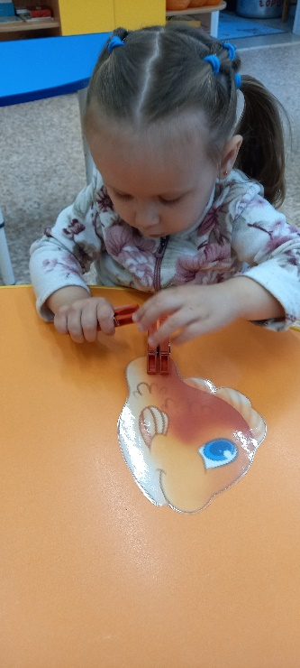 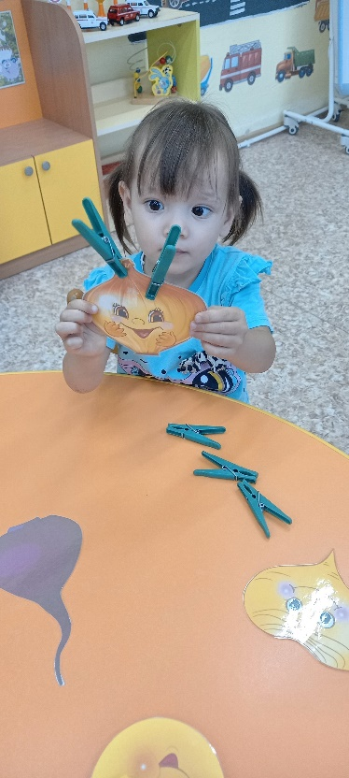 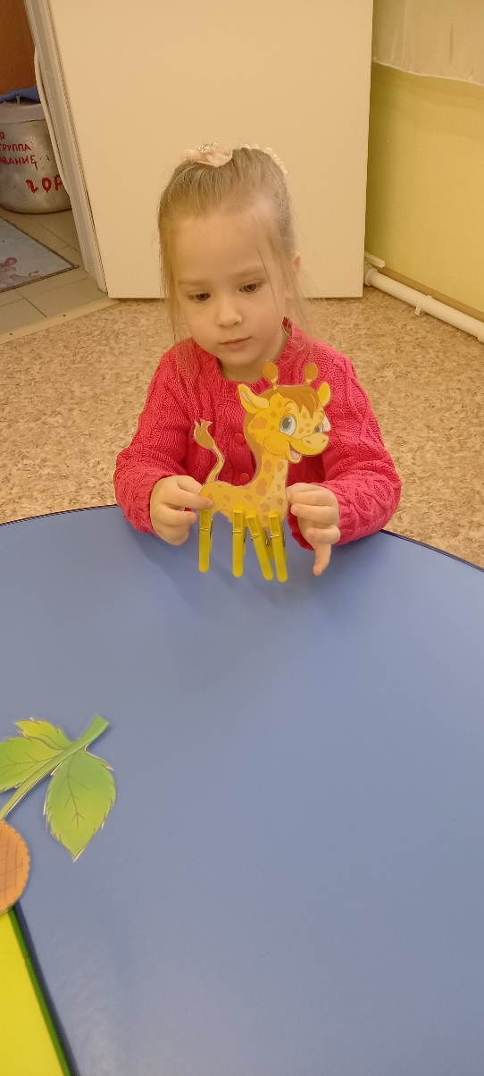

Выполнила: Нагибина О.Г...